

ADVERBEN???Zeitausdrücke??

Morgens? Nachtmittags? Abends?

Früh? Spät? Pünktlich?

Schnell? Langsam?

Regelmässig?

Oft?

Heute? Am Wochenende?

Gibst du dein Essen zu deinem Bruder oft?

Beispiel:

Läufst du nachmittags?

Vergisst du oft?

Isst du Kuchen abends?

Siehst du oft fern? 8

Isst du mitternachts?

Schläfst du spät aus?

Siehst du regelmäßig fern?

Liest du langsam?

Isst du regelmäßig?

Liest du morgens?

Isst du oft?

Isst du langsam?

Siehst regelmäßig fern abends?

Liest du schnell?

Sprichst du Deutsch oft?

Schläfst du um Mitternacht?

_____________________________________________

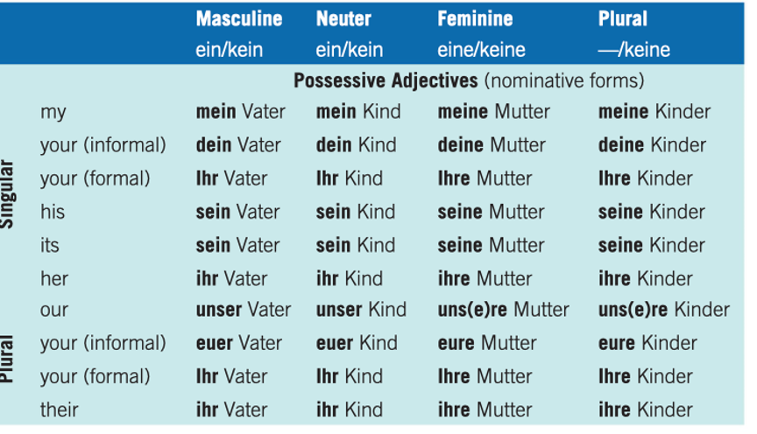

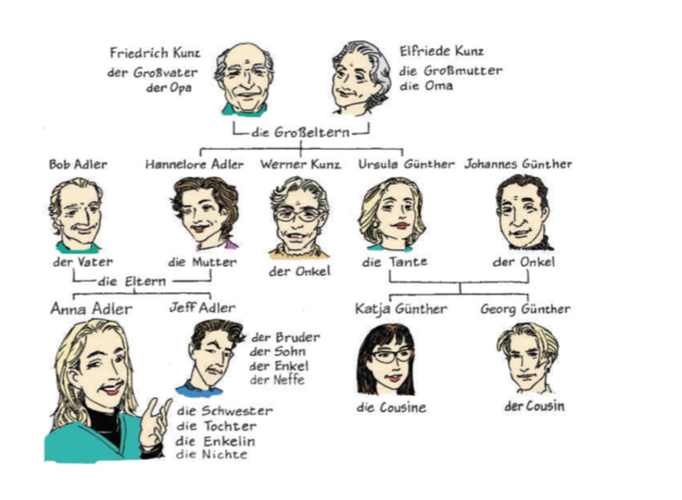

Der Schwiegersohn - son - in - law

Die Schwägerin - sister-in- law

Der Schwager/ pl: Schwaeger oder Schwager - brother in law

|  |
| --- |
| 1. Onkel Werners Familienmitglieder   Seine Schwestern heissen Hannelore und Ursula.  Seine Nichten heißen Anna und Katja  Seine Mutter heisst Elfriede.  Seine Neffen heißen Jeff und Georg.  Seine Eltern heißen Friedrich und Elfriede.  Sein Vater heisst Friedrich.  Seine Schwaeger heißen Bob und Johannes. |
| 1. Katjas Familienmitgleider   Ihre Tante heißt Hannelore.  Ihr Bruder heißt Georg  Ihr Onkel heißt Bob.  Ihr Vater heisst Johannes.  Ihr Cousin hat dunkelbraune Haare  Ihre Tante heisst Hannalore  Ihre Mutter heisst Ursula  Ihre Cousine heist Anna  Ihre Großeltern sind Friedrich und Elfriede  Ihre Eltern heißen Ursula und Johannes |
| 1. Friedrichs und Elfriedes Familienmitglieder   Ihre Kinder heißen Hannelore, Werner, und Ursula.  Ihre Enkelkinder heißen Anna, Jeff, Katja, und Georg.  Ihre sind die Grosseltern von Anna Adler.  Ihre zwei Schwiegersöhnen heissen Bob und Johannes. |
| 1. Bob Adlers Familienmitglieder   Sein Vater heisst Friedrich.  Seine Mutter heisst Elfriede.  Seine Tochter heisst Anna.  Sein Sohn heisst Jeff.  Sein Schwiegersohn heisst Georg.  Seine Schwägerin heißt Katja.  Seine Schwaeger heissen Ursula und Johannes. |
| 1. Ursulas Familienmitglieder   Ihre Tochter heisst Katja  Ihr Sohn heisst Georg.  Ihre Mutter heisst Elfriede  Ihr Vater heisst Friedrich.  Ihr Bruder heisst Werner.  Ihre Schwester heisst Hannelore  Ihr Neffe heisst Jeff.  Ihre Nichte heisst Anna. |

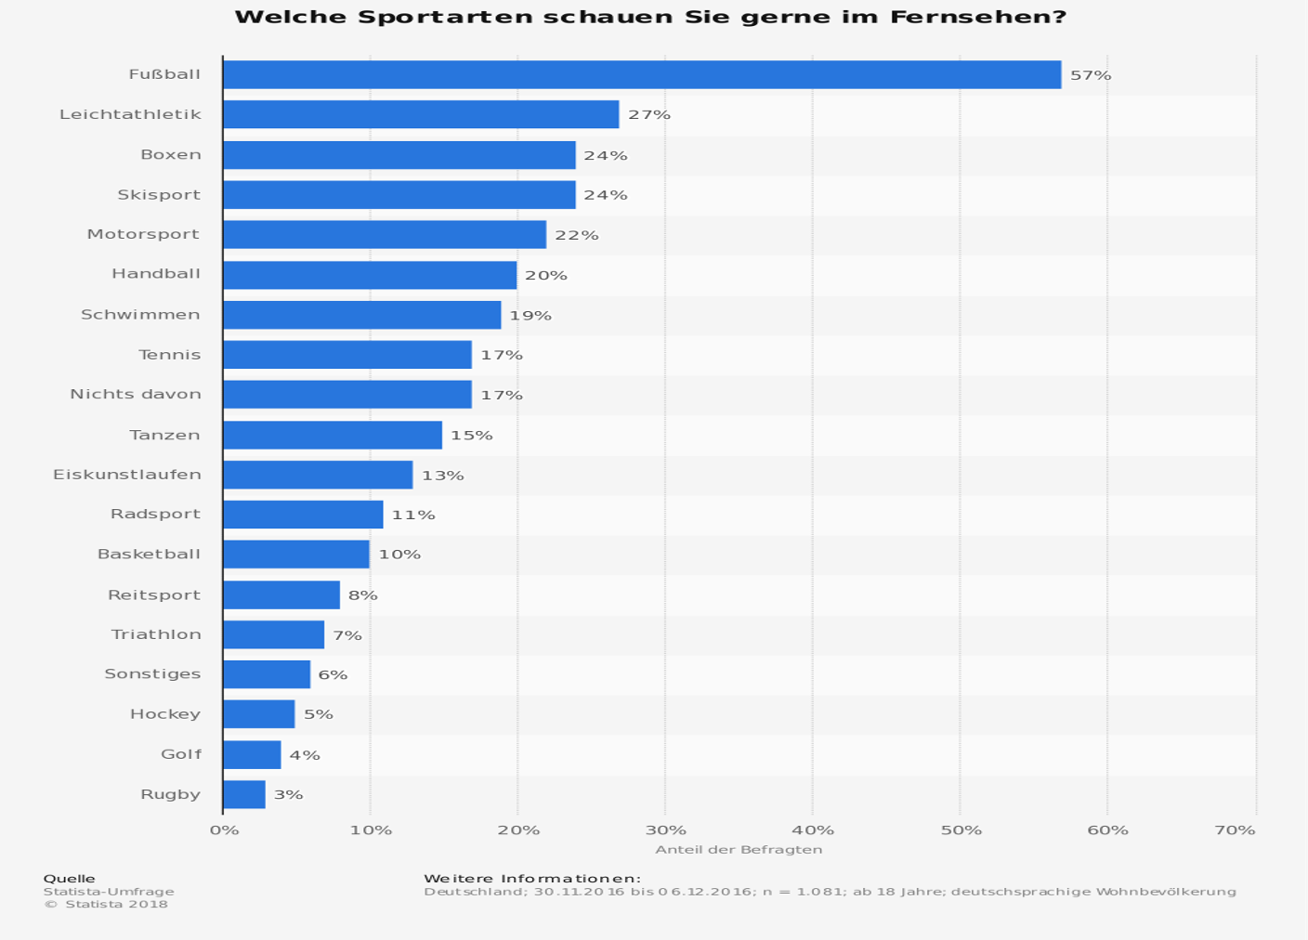

Man schaut lieber Schwimmen im Fernsehen als Eiskunstlaufen.

Man schaut lieber Boxen als Tennis im Fernsehen

Man schaut lieber Eiskunstlaufen in Fernsehen als Rugby.

Man schaut lieber Schwimmen im Fernsehen als Tanzen.

Man schaut lieber Tanzen im Fernsehen als Basketball

Man schaut lieber Handball im Fernsehen als Tennis.

Man schaut lieber Tennis im Fernsehen als Fussball.

Was schaut man lieber im Fernsehen?

Schreiben Sie in Google Doc!

Man schaut lieber Skisport im Fernsehen als . Handball.

Man schaut lieber Tanzen im Fernsehen als Basketball.

Man schaut lieber Schwimmen im Fernsehen als Hockey.

Man schaut lieber Tennis als Tanzen im Fernsehen

Man schaut lieber Boxen als Tennis im Fernsehen.

*Was schauen Sie lieber im Fernsehen?*

Man schaut lieber Fussball als Boxen im Fernsehen.

Ich schaue Fechten lieber als Golf

Man schaut lieber Tanzen im Fernsehen als Hockey.

Man Schaut lieber Skisport im Fernsehen als Boxen.

Man schaut liebe Tanzen im Fernsehen als Fussball.

Man schaut lieber Fussball im Fernsehen als Tanzen.

Man Schaut lieber Tennis im Fernsehen als Golf

Yier trägt lieber Turnschuhe als Sandalen.

Tessa trinkt lieber Cola als Bier.

Pey hoert lieber Klassische Musik

Adylade spricht lieber Englisch als Deutsch.

Aliya spielt lieber Basketball als Radsport

Saskia hört lieber klassische Musik als Rockmusik.

Norah liest lieber Literatur

Nikita trinkt lieber Cola als Bier.

Xinru spricht lieber Englisch als Deutsch.

reiten = horse back riding

das Pferd = the horse

Ich tanze

Das Tanzen = the activity of dancing

Ich tanze gern

Ich habe Tanzen gern